ФИНАЛЬНЫЙ ОТЧЕТ ПО ПРОЕКТУ HOMEBUDGET API
Дата формирования: 11.03.2026

1. Цель и состав отчета
Отчет подготовлен по итоговой версии backend-проекта HomeBudget API.
В документ включены: выбранные средства разработки, скриншоты по фактическому состоянию проекта, ER-диаграмма БД с описанием связей, а также листинг базового кода с пояснениями.
2. Выбранные средства разработки
• Язык и платформа: Java 17 (openjdk 17.0.18 2026-01-20).
• Основной фреймворк: Spring Boot 4.0.3 (по pom.xml).
• Web/API: spring-boot-starter-webmvc, springdoc-openapi-starter-webmvc-ui 3.0.1.
• Безопасность: Spring Security + JWT (jjwt 0.12.6).
• Данные: Spring Data JPA, SQLite (runtime файл homebudget.db), PostgreSQL (основной datasource в application.yaml), H2 для тестов.
• Сборка: Maven Wrapper (mvnw/mvnw.cmd).
3. Структура и текущее состояние кода
Фактические метрики исходников (src/main/java):
• Java-файлов: 78
• Строк кода: 3689
• Контроллеров: 7
• Сервисов: 10
• Сущностей/enum (store/ent): 9
• HTTP-обработчиков (@Get/@Post/@Put/@Patch/@Delete): 24
Проект реализует REST API для авторизации, категорий, транзакций, регулярных операций, целей, отчетов и пользовательских настроек.
4. ER-диаграмма и описание БД
По коду и DDL выделено 7 основных сущностей: app_usr, cat, tx_item, rec_item, rtok, goal_item, usr_set.
Типы связей в модели:
• app_usr 1:N cat
• app_usr 1:N tx_item
• app_usr 1:N rec_item
• app_usr 1:N rtok
• cat 1:N tx_item
• cat 1:N rec_item
• app_usr 1:1 goal_item (через UNIQUE usr_id)
• app_usr 1:1 usr_set (через UNIQUE usr_id)
Ключи и ограничения (по сущностям и логам Hibernate):
• PK во всех таблицах: id
• UNIQUE: goal_item.usr_id, usr_set.usr_id, app_usr.login_norm, cat(usr_id,kind,name_norm)
• CHECK (SQLite): kind/type in (INC,EXP), freq in (WEEK,MONTH)
Важно: в текущем файле homebudget.db через pragma foreign_key_list(...) явные FK не обнаружены; проектная модель FK подтверждается JPA-связями и DDL из логов запуска.
5. Листинг базового кода с описанием
Ниже приведены ключевые фрагменты, определяющие доменную модель и бизнес-логику транзакций.
5.1 Фрагмент сущности Tx (JPA-модель таблицы tx_item)
1: package com.lokomanako.hack_api.store.ent;
2:
3: import jakarta.persistence.Column;
4: import jakarta.persistence.Entity;
5: import jakarta.persistence.EnumType;
6: import jakarta.persistence.Enumerated;
7: import jakarta.persistence.FetchType;
8: import jakarta.persistence.Id;
9: import jakarta.persistence.JoinColumn;
10: import jakarta.persistence.ManyToOne;
11: import jakarta.persistence.PrePersist;
12: import jakarta.persistence.PreUpdate;
13: import jakarta.persistence.Table;
14: import java.math.BigDecimal;
15: import java.time.Instant;
16: import java.time.LocalDate;
17: import java.util.UUID;
18: import lombok.Getter;
19: import lombok.NoArgsConstructor;
20: import lombok.Setter;
21:
22: @Entity
23: @Table(name = "tx_item")
24: @Getter
25: @Setter
26: @NoArgsConstructor
27: public class Tx {
28:
29: @Id
30: private UUID id;
31:
32: @ManyToOne(fetch = FetchType.LAZY, optional = false)
33: @JoinColumn(name = "usr_id", nullable = false)
34: private AppUsr usr;
35:
36: @ManyToOne(fetch = FetchType.LAZY, optional = false)
37: @JoinColumn(name = "cat_id", nullable = false)
38: private Cat cat;
39:
40: @Enumerated(EnumType.STRING)
41: @Column(nullable = false, length = 8)
42: private Kind type;
Описание: сущность задает PK, связи ManyToOne на app_usr и cat, тип операции, сумму, дату и сервисные поля created_at/updated_at.
5.2 Фрагмент сервиса TxSvc (CRUD и валидация бизнес-правил)
1: package com.lokomanako.hack_api.api.svc;
2:
3: import com.lokomanako.hack_api.api.dto.common.Meta;
4: import com.lokomanako.hack_api.api.dto.common.PageRes;
5: import com.lokomanako.hack_api.api.dto.tx.TxPatchReq;
6: import com.lokomanako.hack_api.api.dto.tx.TxReq;
7: import com.lokomanako.hack_api.api.dto.tx.TxRes;
8: import com.lokomanako.hack_api.api.ex.ApiEx;
9: import com.lokomanako.hack_api.api.util.PgU;
10: import com.lokomanako.hack_api.api.util.StrU;
11: import com.lokomanako.hack_api.store.ent.AppUsr;
12: import com.lokomanako.hack_api.store.ent.Cat;
13: import com.lokomanako.hack_api.store.ent.Kind;
14: import com.lokomanako.hack_api.store.ent.Tx;
15: import com.lokomanako.hack_api.store.repo.CatRepo;
16: import com.lokomanako.hack_api.store.repo.TxRepo;
17: import com.lokomanako.hack_api.store.repo.UsrRepo;
18: import java.math.BigDecimal;
19: import java.time.LocalDate;
20: import java.util.UUID;
21: import org.springframework.beans.factory.annotation.Autowired;
22: import org.springframework.data.domain.Page;
23: import org.springframework.data.domain.PageRequest;
24: import org.springframework.data.domain.Sort;
25: import org.springframework.http.HttpStatus;
26: import org.springframework.stereotype.Service;
27: import org.springframework.transaction.annotation.Transactional;
28:
29: @Service
30: public class TxSvc {
31:
32: @Autowired
33: private TxRepo txRepo;
34:
35: @Autowired
36: private CatRepo catRepo;
37:
38: @Autowired
39: private UsrRepo usrRepo;
40:
41: @Transactional(readOnly = true)
42: public PageRes<TxRes> list(UUID uid, String type, UUID catId, String sort, LocalDate dFrom, LocalDate dTo,
43: Integer page, Integer limit) {
44: Kind k = pKind(type);
45: int p = PgU.p(page);
46: int l = PgU.l(limit);
47: PageRequest pr = PageRequest.of(p - 1, l, s(sort));
48: Page<Tx> data = txRepo.findPage(uid, k, catId, dFrom, dTo, pr);
49: return new PageRes<>(
50: data.getContent().stream().map(this::map).toList(),
51: new Meta(p, l, data.getTotalElements())
52: );
53: }
54:
55: @Transactional
Описание: сервис получает страницы операций, создает/обновляет транзакции, проверяет корректность категории и типа операции, контролирует сумму > 0.
6. Проверка и тестирование
По данным target/surefire-reports:
• Всего тестов: 10
• Failures: 0
• Errors: 0
• Skipped: 0
Итог: имеющиеся интеграционные/контекстные тесты проходят успешно.
7. Приложение: реальные скриншоты
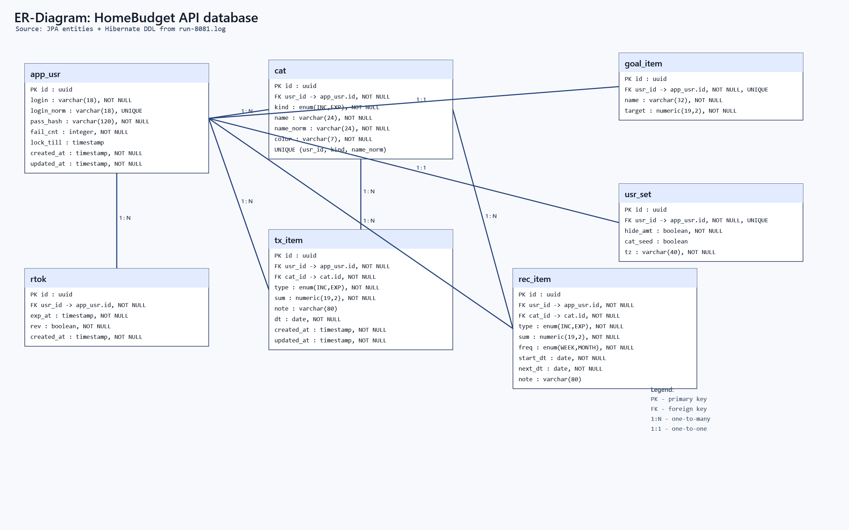
Рисунок 1. ER-диаграмма БД (сущности, PK/FK, связи и ограничения)
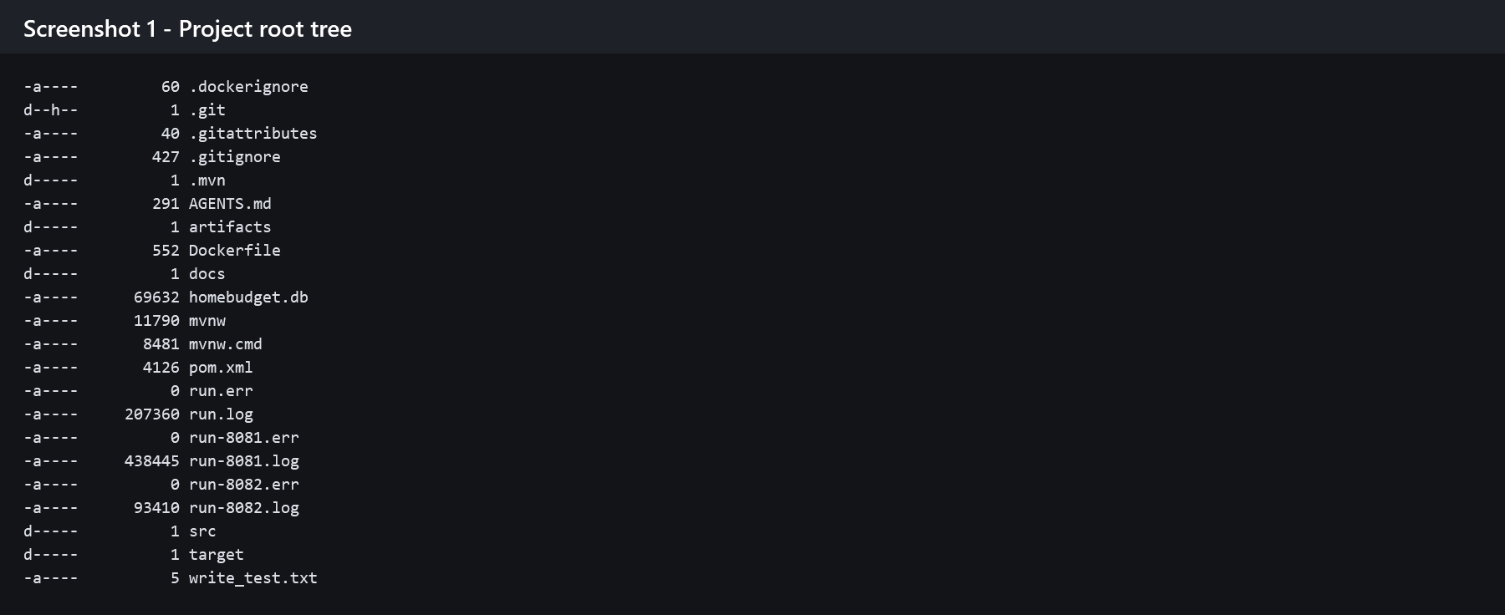
Рисунок 2. Скриншот структуры корня проекта
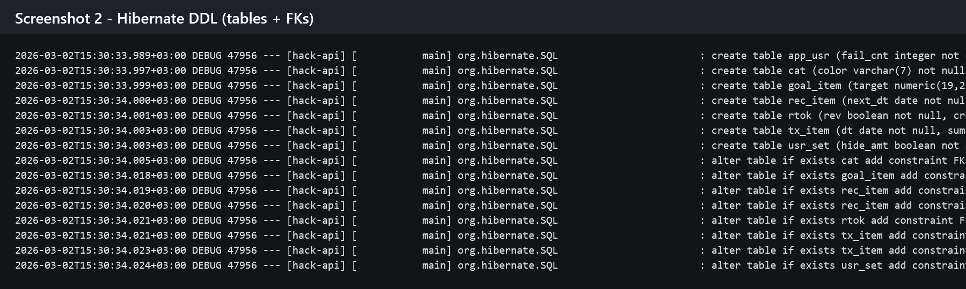
Рисунок 3. Скриншот DDL и FK из run-8081.log (Hibernate SQL)
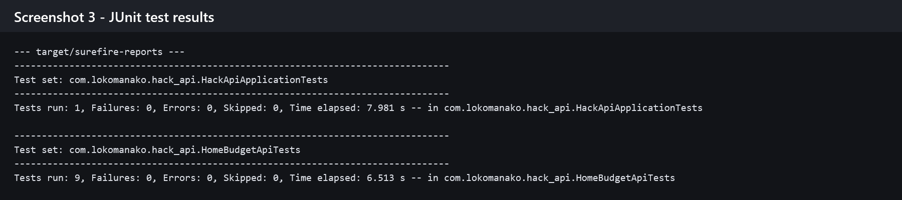
Рисунок 4. Скриншот итогов JUnit-тестов из surefire-report
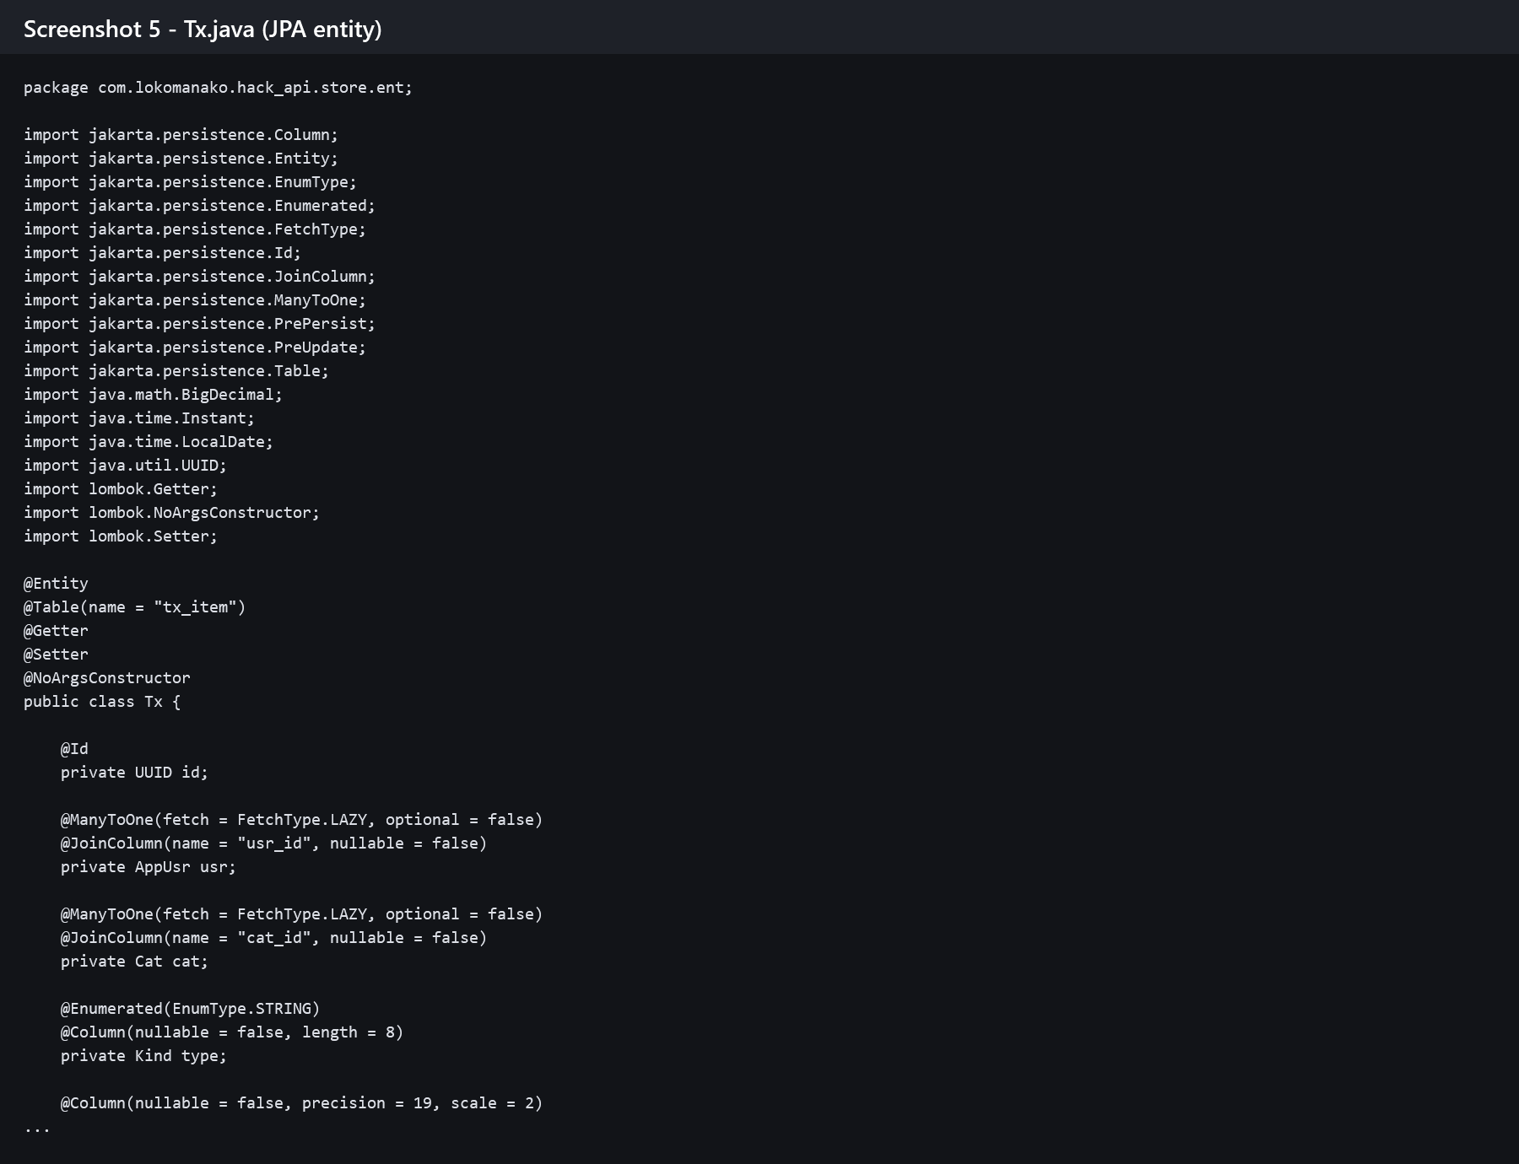
Рисунок 5. Скриншот листинга сущности Tx.java
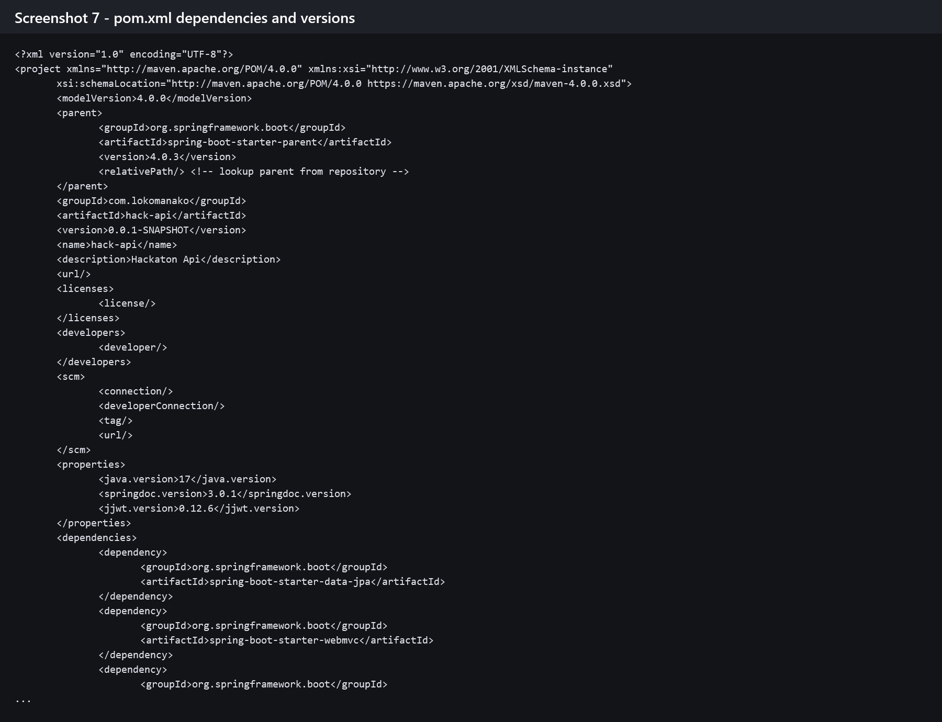
Рисунок 6. Скриншот pom.xml (зависимости и версии)
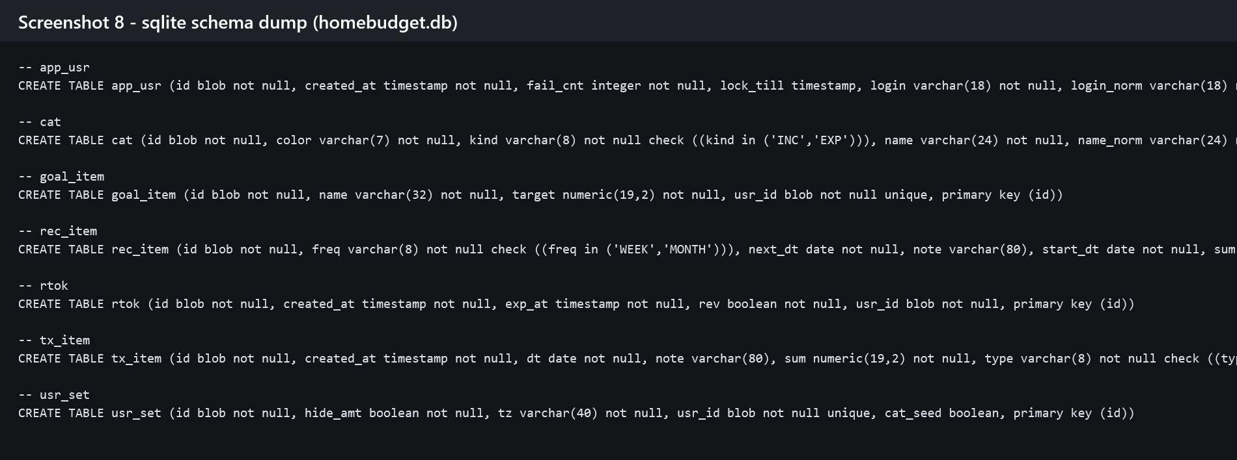
Рисунок 7. Скриншот фактической схемы SQLite (homebudget.db)
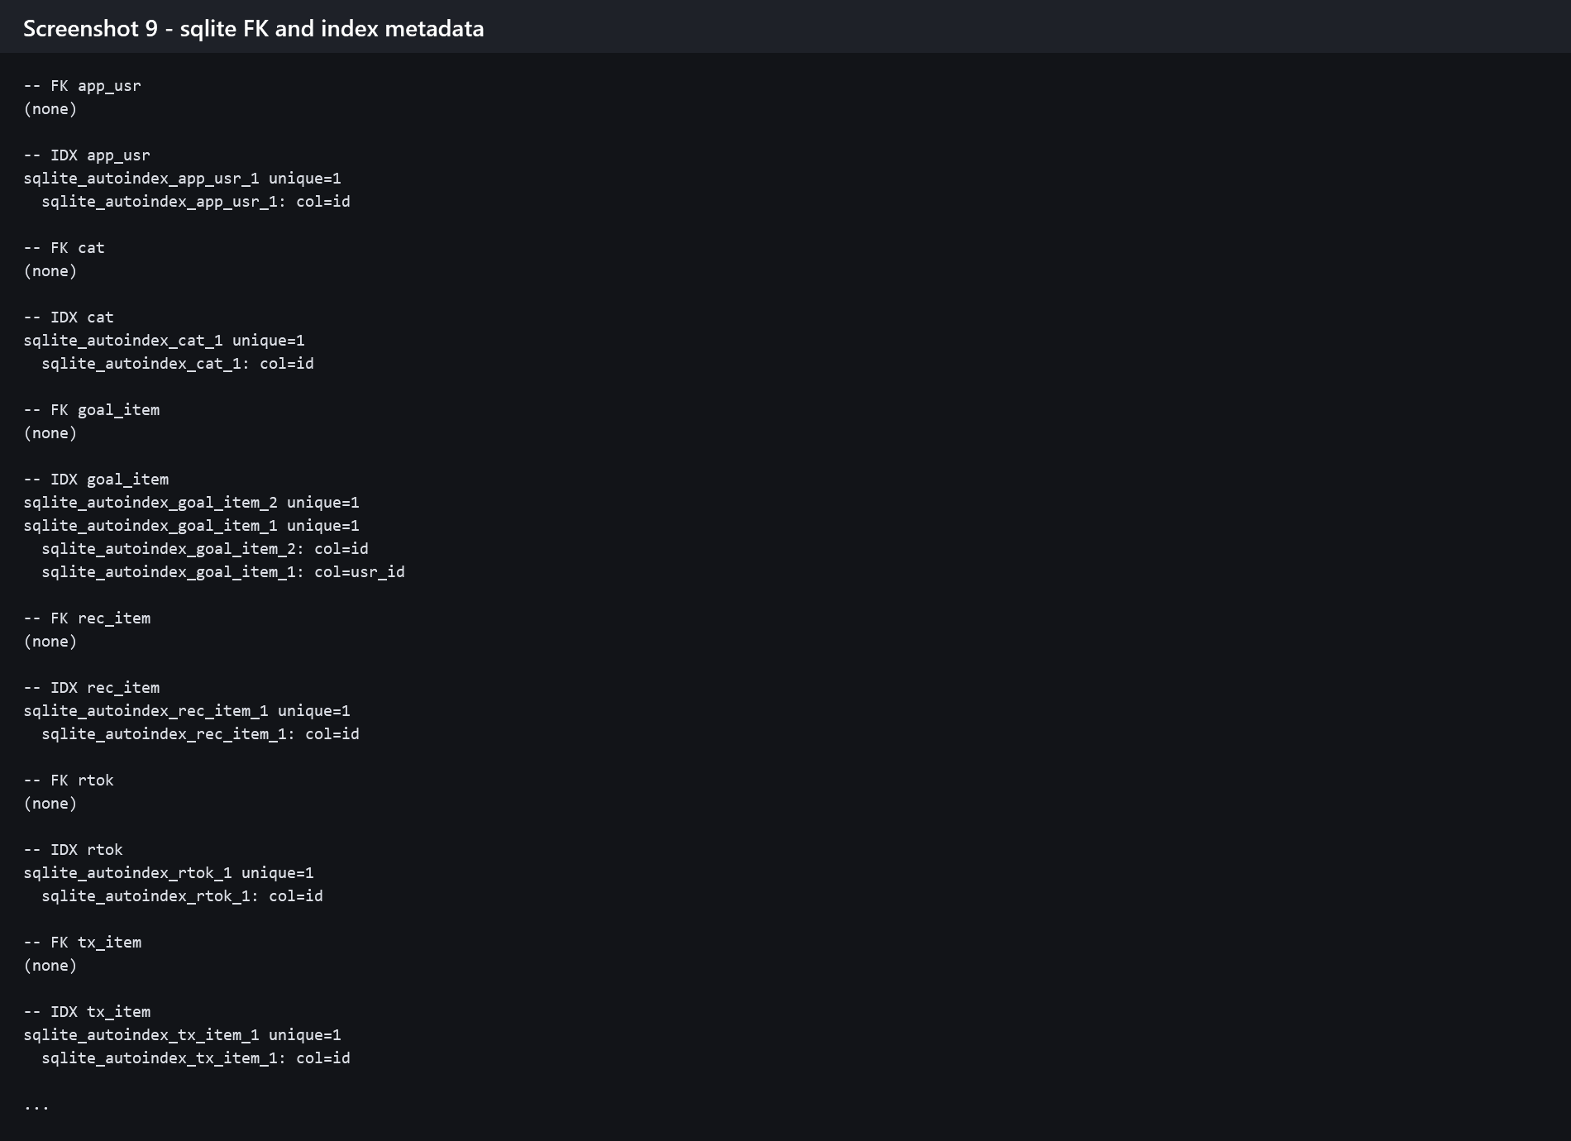
Рисунок 8. Скриншот метаданных SQLite: FK и индексы
8. Вывод
Финальная версия проекта оформлена с описанием архитектуры и кода, ER-диаграммой и подтверждающими скриншотами по фактическим артефактам репозитория.
Документ можно использовать как отчет по защите backend-части и проектированию БД.

